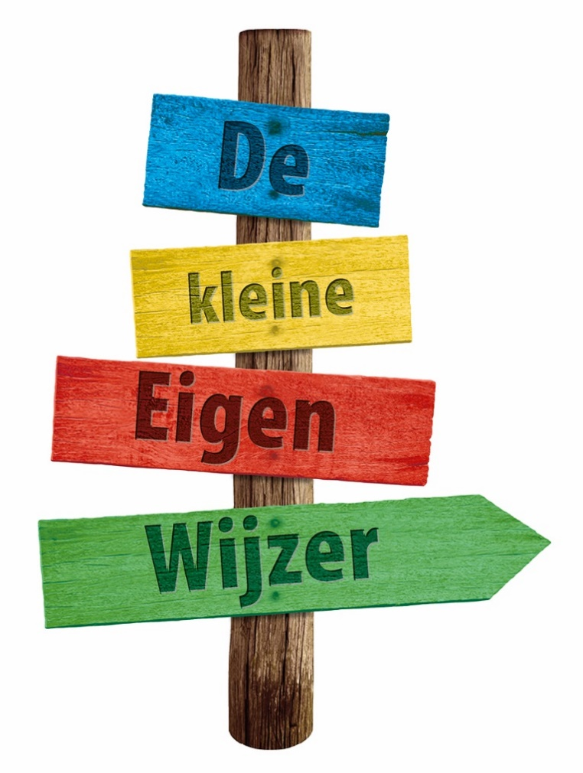
De kleine Eigen Wijzer

De kleine Eigen Wijzer

Overdracht
van peuter naar kleuter

HANDLEIDING

Ik ga op ……………………… naar de basisschool.
Ik speel het liefst met ………………………………………………………..(speelgoed, binnen / buiten) en ik heb veel belangstelling voor ……………………………………………………..

Handleiding
Deze handleiding is bedoeld voor pedagogisch medewerkers van voorschoolse voorzieningen en leerkrachten van groep 1 en 2.

De kleine Eigen Wijzer
Dit overdrachtsformulier wordt samen ingevuld door:
- ouders/ verzorgers
- pedagogisch medewerkers van voorschoolse voorzieningen zoals peuterspeelzalen, kinderdagverblijven en VVE’s.

U draagt door het samen invullen van dit formulier wat u belangrijk vindt over aan groep 1 van de basisschool. Wat wilt u graag dat de leerkracht van groep 1 weet over de aanpak thuis of op de voorschoolse voorziening om jullie kind goed te kunnen begeleiden.

Invullen van de kleine Eigen Wijzer
Ga naar passendonderwijs-zk.nl/dekleineeigenwijzer en vul uw e-mailadres in. Betrokken instanties hebben een gecertificeerd e-mailadres. U ontvangt een link op dit gecertificeerde
e-mailadres, waarmee u een nieuw exemplaar van het overdrachtsformulier opent. U kunt het digitale formulier tussentijds afsluiten via de Sluiten knop. Via de link in uw email kunt u het formulier weer heropenen. Dit kan nodig zijn om aanvullingen van ouders op te nemen in het formulier. De link blijft maximaal een maand geldig blijven. Hierna wordt dit exemplaar van het digitale formulier automatisch verwijderd. Wanneer het formulier definitief ingevuld is rondt u het formulier af en krijgt u De Kleine Eigen Wijzer als pdf. bestand naar uw e-mailadres gestuurd. U kunt het bestand vervolgens opslaan, printen en digitaal via uw eigen e-mail versturen.

Voorbereiding
Het doel van het overdrachtsformulier is uw ervaringen in de aanpak van het kind over te dragen aan de basisschool. De ervaringen beschrijven de aanpak en het resultaat van de begeleiding. Het is belangrijk om het invullen van het overdrachtsformulier niet te zien als een momentopname. Bij het invullen van de lijst gaat u uit van het beeld dat u gedurende een langere periode van het kind heeft gekregen en maakt u gebruik van observaties die u heeft vastgelegd.
Tijdens het doornemen van de lijst kunt u bij elk ontwikkelingsaspect de informatieknop benutten. Wanneer u met de cursor op deze i-knop staat, klapt er een informatiescherm open. Dit informatiescherm bevat een nadere toelichting en geeft suggesties waar u aan kunt denken bij het invullen van dat ontwikkelingsaspect.

Inhoud van het formulier
Het formulier bevat de volgende onderdelen:
- Algemene achtergrondgegevens.
- Informatie over bijzonder omstandigheden die zich hebben voorgedaan.
- Informatie over een aantal ontwikkelingsgebieden namelijk:
- medisch
- communicatie, spraak, taal
- sociaal emotioneel en zelfredzaamheid
- cognitie en spelontwikkeling

Tijdspad

 | 3 jaar en 6 maanden | 3 jaar en 8 /9 maanden | Twee maanden voor de start op school | Een maand na de start op school
Actie | Zorgleerlingen en kinderen met speciale onderwijsbehoeften:  De voorschoolse voorziening en ouders vullen het formulier in en bespreken het formulier. Het formulier wordt naar de ontvangende school gestuurd. | De voorschoolse voorziening en ouders vullen het formulier in en bespreken het formulier | De voorschoolse voorziening stuurt het formulier naar de ontvangende school | Wanneer u dat wenst kunt u met de basisschool afspraken maken over de terugkoppeling.

Belangrijke aandachtspunten
- Probeer kindkenmerken direct te vertalen in termen van aanpak en resultaat.
Wat heb je gedaan wat wel of niet werkte, wat was het effect?
- Houd er rekening mee dat hoe meer items een overdrachtsformulier bevat, er des te minder aandacht is voor elk item afzonderlijk. Het is belangrijk alleen de bijzonderheden over te dragen.
- Zorg dat de ouders niet op het moment van de overgang naar de basisschool voor het eerst te horen krijgen dat u problemen signaleert in de ontwikkeling van hun kind.
- Informeer ouders regelmatig over belangrijke zaken die u signaleert.
- Geef ouders eerst de ruimte om hun verhaal te doen. Geef daarna aan hoe u naar hun kind kijkt.
- Vul de formulieren waar mogelijk samen met de ouders in. Lukt dit niet bespreek dan de ingevulde informatie met ouders.
- De ervaring thuis kan en mag erg verschillen met de ervaring van de voorschoolse voorziening. Probeer deze verschillen niet te overbruggen, maar geef ze beiden in het formulier weer. Dit levert de meest waardevolle overdracht op.
- Als ouders slecht Nederlands spreken, is het raadzaam om externe ondersteuning in te roepen.

Wat gebeurt er met de kleine Eigen Wijzer?
De kleine Eigen Wijzer wordt gelezen door de leerkrachten van groep 1/2 en de intern begeleider/directeur van de school. De kleine Eigen Wijzer wordt opgeslagen in het leerlingendossier van de school.

Ouders en toestemming
Uw instelling heeft ouders eerder meegedeeld dat bij vertrek voor alle kinderen standaard De kleine Eigen Wijzer wordt ingevuld. Ouders/verzorgers moeten het toestemmingsformulier ondertekenen voor akkoord voordat u het naar de basisschool verstuurt. U vindt het toestemmingsformulier ook op de eerste pagina van De kleine Eigen Wijzer. U vult De kleine Eigen Wijzer samen met de ouders in of maakt een afspraak voor een gesprek over het formulier.

De ontvangende basisschool
De kleine Eigen Wijzer wordt per mail naar de directeur van de basisschool en de ouders gestuurd. Als u het formulier heeft afgerond, vindt u een lijst met e-mailadressen van de directies.
De groepsleerkracht van groep 1 kan bij vragen of onduidelijkheden contact opnemen met de leid(st)er die het formulier heeft ingevuld. Hiervoor is toestemming van de ouders nodig. In een gesprek tussen de groepsleerkracht en de ouders wordt verband gelegd tussen de eerste ervaringen van de leerkracht met het kind en de observaties van de peuterleid(st)er.
Het formulier

Wie ben ik?
U kunt de naam van het kind invullen, de startdatum op de basisschool en waarmee een kind het liefste speelt.

De algemene gegevens
U vult de kindgegevens en de gegevens van het PSZ/KDV in.

De overdracht
Uiteraard heeft u aan alle gebieden aandacht besteed. Voor de overdracht vult u alleen die gebieden in waarin u een aanpak en het effect daarvan wilt delen. U heeft op dit gebied een bijzondere aanpak gehanteerd. Dit kan omdat het kind op het gebied erg voorop loopt en u daarvoor aanpassingen heeft gemaakt of omdat een kind op een gebied juist nog extra begeleiding nodig heeft.
Daarnaast kan gaan om een aanpak met een positief effect, maar het kan ook zijn dat u het belangrijk vindt om te laten zien wat een aanpak is met een negatief effect. Beide zijn bedoeld voor een optimale begeleiding bij de start op de school.

De overdracht in de kleine Eigen Wijzer richt zich op de volgende vijf hoofdgebieden.

- Lichamelijk, medisch
  - Algemene ontwikkelingsaspecten
Hier kunt u informatie opnemen over ziekte, ongevallen, beperking, ziekenhuisopnames, medicijngebruik, allergieën, logopedie, fysiotherapie, eten en drinken, slapen, zindelijkheid.
  - Zintuiglijke ontwikkeling
Ogen en het gezichtsvermogen (scheelzien, lui oog enz.), oren en het gehoor (het horen van geluiden en gesproken taal, buisjes, KNO enz.)

- Motorisch
  - Grove motoriek
o.a. bewegen in de babytijd, kruipen, (leren) lopen, steppen, fietsen, aankleden, hardlopen, balvaardigheid, enz.
  - Fijne motoriek
o.a. links- / rechtshandig, tekenen, kleuren, puzzelen, knopen dichtmaken, knippen, gebruik van bestek, kralen rijgen enz.
Plezier in bewegen (rennen, klimmen, fietsen, hardlopen enz.)

- Communicatie, spraak /taal
  - Stem en/ of spraak
Articuleren, stem gebruiken, zich verstaanbaar maken.
  - Begrijpen en uiten van non-verbale en/of gesproken boodschappen
Interpreteren, opvatten van een boodschap, van gesproken taal, van non-verbale uitingen. Uitdrukken, woord- en zinsbouw, zichzelf duidelijk maken, woordenschat, uit de woorden komen.
  - Logisch nadenken
Vertellen, antwoorden, woorden kiezen, leeftijdsadequaat praten.

- Sociaal-emotionele ontwikkeling
  - Nieuwe situaties
Veilig voelen, initiatief nemen, betrokkenheid.
  - Contact met andere kinderen
Veilig voelen, interesse, plezier, vriendjes en vriendinnetjes.
  - Contact met de pedagogisch medewerkers
Kijken, luisteren, vertrouwen, plezier maken, hulp accepteren.
  - Regels
De regels kennen, aan de regels houden.
  - Emoties
Blij, bang, boos verdrietig, trots en/of verlegen zijn, zelfvertrouwen.

- Cognitie en spelontwikkeling
  - Ontluikende geletterdheid /gecijferdheid
Boeken, plaatjes “verhalen” in een boek, gebruik van telnamen.
  - Speelgedrag, speelwijze en materiaalkeuze
Alleen, naast/met elkaar, na spelen, fantasievol, met plezier, voorkeur, nieuw/bekend materiaal
  - Kringactiviteiten:
Meedoen in de kring met liedjes, versjes, verhalen, rollenspel

Aanvullende informatie
U geeft op deze gebieden aan waar u extra aandacht aan heeft besteed, op welke manier en wat het effect ervan was. De basisschool kan haar eigen aanpak kiezen op basis van de gegevens die u overdraagt. Als het digitale formulier is ingevuld bestaat op het eind nog de mogelijkheid om nog iets extra’s toe te voegen (bijv. iets leuks/liefs, iets eigens van het kind).

Voorbeelden
We beschrijven drie verschillende voorbeelden van Boris, Fien en Nadia. Ouders en de voorschoolse voorziening hebben aan Boris en Nadia veel extra aandacht besteed. Van Fien zijn geen bijzonderheden over te dragen.

Boris

Ik ga op 1 november 2015 naar de basisschool.
Ik speel het liefst met andere kinderen buiten

Zo zien wij Boris:
Hij is spontaan, heeft belangstelling voor wat er om hem heen gebeurt en is ondernemend op een goede manier. Troost graag andere kinderen.
Ouders: thuis troost hij zijn jongere broertje ook vaak.

Wij vinden het belangrijk dat de basisschool op de hoogte is van de begeleiding die wij gegeven hebben aan Boris op de volgende gebieden:

- Lichamelijk medisch ja, we willen onze aanpak graag delen
- Motorisch ja, we willen onze aanpak graag delen
- Communicatie, spraak /taal: ja, we willen onze aanpak graag delen
- Sociaal-emotionele ontwikkeling ja, we willen onze aanpak graag delen
- Cognitie en spelontwikkeling ja, we willen onze aanpak graag delen

Lichamelijk /medisch
Boris heeft regelmatig oorontstekingen gehad.
Aanpak: zijn gehoor in de gaten houden aub.

Hij is gestoken door een wesp toen hij 2,5 jaar was. Sindsdien is hij panisch voor vliegende insecten. Aanpak: met hem meekijken, geruststellen en vervolgens afleiden.
Resultaat: als je er op tijd bij bent, kan hij weer rustig verder spelen, anders kan hij het beste 10 minuten naar binnen.

Motorisch
Boris kan nog geen knopen dichtmaken, zoals bij zijn jas met buitenspelen. Hij accepteert geen hulp.
Aanpak: we besteden er geen aandacht aan en maken later even snel tussendoor zijn jas dicht.
Resultaat: we houden het gezellig met hem.

Communicatie, spraak/ taal
In de groep op de peuterspeelzaal praat Boris erg hard.
Aanpak: we houden onze vinger voor onze mond en fluisteren dat we zacht praten tegen elkaar.
Resultaat: daarna praat hij rustiger en op normale sterkte.

Sociaal-emotionele ontwikkeling
Contact met de pedagogisch medewerkers
Hulp accepteren zoals bij knopen dichtmaken zien we op de peuterspeelzaal op meerdere vlakken. Ouders: thuis zien we dat ook, bv. de step uit de schuur halen
Aanpak: wat bij ons helpt: eerst benoemen dat je begrijpt wat hij wil: ‘jij wil je step pakken he? ‘ Dan uitleggen hoe je het samen gaat oplossen.
Resultaat: hij accepteert hulp.

Regels
Peuterspeelzaal: Boris vindt het moeilijk om te wachten tot zijn schoenen aan zijn als we buiten gaan spelen.
Aanpak: een liedje zingen samen (afleiding).
Resultaat: dan kan hij wachten. Daarna een compliment geven dat hij goed gewacht heeft. Dat maakt hem trots.
Ouders: thuis spreken we hem streng aan. “wat hadden we afgesproken?” dat werkt heel goed. Hij herhaalt de regel en houdt zich er dan aan

Cognitie en spelontwikkeling
Speelgedrag, speelwijze en materiaalkeuze
Aanpak: we proberen hem ook uit te dagen om met ander speelgoed te spelen. Als zijn beste vriend met iets anders speelt, proberen we hem bij dit spel te betrekken.
Resultaat: dan is hij wel bereid om mee te spelen. Uitlokken helpt bij ons beter dan een vaste regel te stellen.

Fien

Ik ga op 7 november 2015 naar de basisschool.
Ik speel het liefst met constructiemateriaal

Thuis spreken we: Frans

Zo zien wij Fien:
Fien is een vrolijke peuter die veel zin heeft om naar de basisschool te gaan. Wij denken dat ze met veel plezier naar school zal gaan.

Wij vinden het belangrijk dat de basisschool op de hoogte is van de begeleiding die wij gegeven hebben aan Fien op de volgende gebieden:

- Lichamelijk medisch niet van toepassing
- Motorisch niet van toepassing
- Communicatie, spraak /taal: niet van toepassing
- Sociaal-emotionele ontwikkeling niet van toepassing
- Cognitie en spelontwikkeling niet van toepassing

Nadia
Ik ga op 7 november 2015 naar de basisschool.
Ik speel het liefst met poppen met andere kinderen

Zo zien wij Nadia:
Ze kwam wat verlegen en teruggetrokken bij ons. We zien dat ze steeds meer van zichzelf durft te laten zien en contact maakt met andere kinderen en de leidsters.

Wij vinden het belangrijk dat de basisschool op de hoogte is van de begeleiding die wij gegeven hebben aan Fien op de volgende gebieden:

- Lichamelijk medisch niet van toepassing
- Motorisch niet van toepassing
- Communicatie, spraak /taal: ja, we willen onze aanpak graag delen
- Sociaal-emotionele ontwikkeling ja, we willen onze aanpak graag delen
- Cognitie en spelontwikkeling niet van toepassing

Communicatie, spraak/ taal
Nadia maakt “eenwoords” zinnen, ze vertelt weinig.
Aanpak: Nadia is erg geïnteresseerd in boeken (prenten). Dit gaf ons een ingang om met haar in gesprek te gaan en haar in de leeshoek over een boek te laten vertellen.
Resultaat: is dat ze steeds enthousiaster wordt en in korte zinnetjes over een boekje kan
vertellen. Dit durft ze nu in een klein groepje.
Ouders: thuis praat ze wel met langere zinnen, herkennen het thuis helemaal niet

Sociaal-emotionele ontwikkeling
Nieuwe situaties
Nadia is eenkennig, huilt als moeder weg gaat, trekt zich terug.
Aanpak: Nadia mag iedere ochtend starten met het lezen van een boekje samen met haar moeder, daarna ging ze aanvankelijk in de kring zitten naast de juf.
Resultaat: in de loop van het jaar was dit niet meer nodig en koos zij zelf een plaatsje uit.

Contact met andere kinderen
Nadia toont weinig initiatief om met andere kinderen te spelen.
Aanpak: de leidster heeft in eerste instantie Nadia aan andere kinderen gekoppeld en gekeken bij wie er een klik ontstond.
Resultaat: na enige tijd was Nadia in staat om zelf te kiezen, maar haar keuze blijft beperkt tot 2/3 kinderen.

